Historia dla dzieci

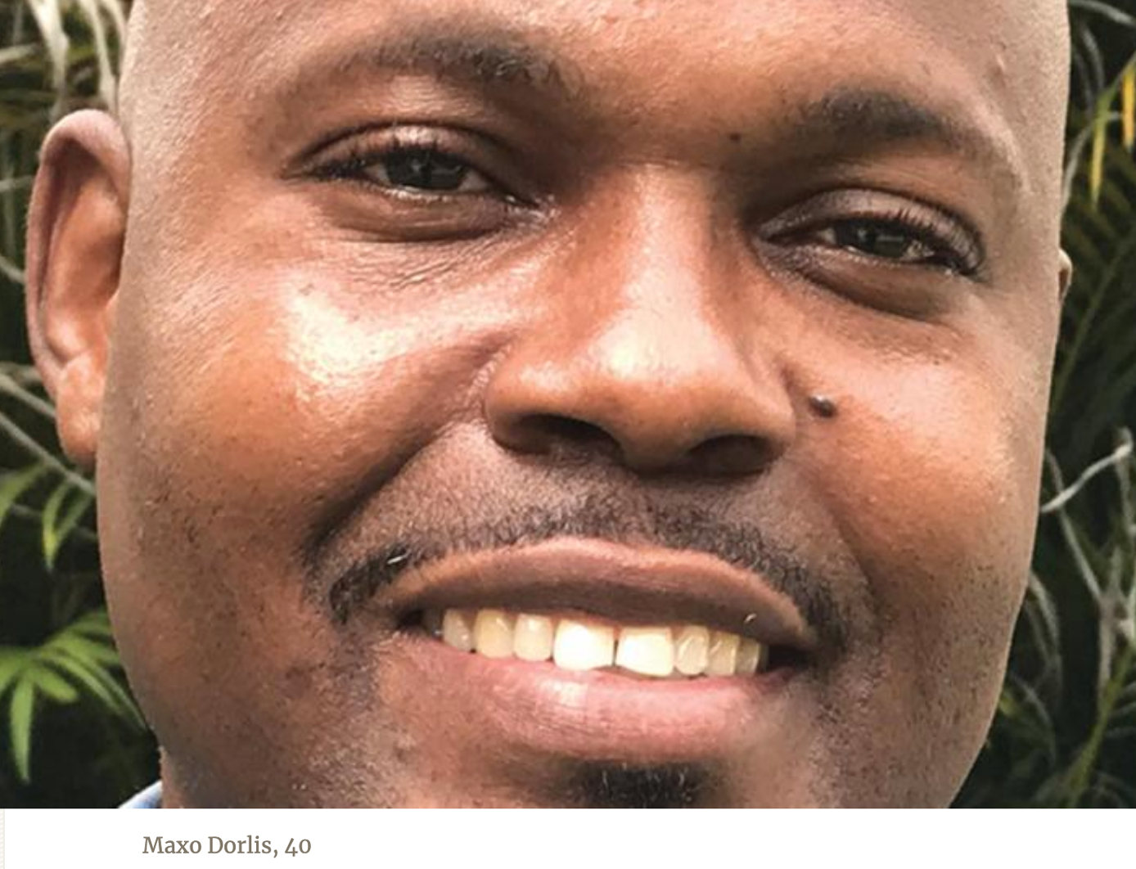

CZY TO ROZUMIESZ?

Trzynastoletni Maxo lubił czytać Biblię przez około godzinę każdego popołudnia, na trawiastym podwórku przed swoim domem w stolicy Haiti. Lubił historie biblijne, zwłaszcza o Mojżeszu i Dziesięciu Przykazaniach.
Pewnego dnia dwunastoletnia Natasha zobaczyła czytającego Maxo.
Zapytała: "Czy rozumiesz Biblię?".
"Tak", odpowiedział. "Rozumiem."
Zaprosił ją, by studiowała razem z nim. Wiedział, że Natasza jest Adwentystką Dnia Siódmego i chodzi do kościoła w inny dzień niż on. Pomyślał, że wspólne studiowanie Biblii będzie dobrym sposobem na przekonanie jej, że powinna chodzić z nim do kościoła w niedzielę.
"Och, z przyjemnością będę się z tobą uczyć!" wykrzyknęła Natasza. "Chciałabym podzielić się z tobą tym, co wiem o Biblii".
Maxo i Natasza zgodzili się spotykać trzy razy w tygodniu, aby studiować Biblię.
Po miesiącu studiowania Biblii Maxo był przekonany, że to sobota, a nie niedziela, jest Bożym Szabatem. Natasza pokazała mu 86 wersetów Biblii mówiących o Szabacie jako siódmym dniu.
Maxo zapytał swojego księdza o to, dlaczego ich kościół czci niedzielę.
"Czy możesz mi pokazać w Biblii, gdzie niedziela jest uznana za dzień Szabatu?", zapytał, trzymając w swoją czarną Biblię.
Ksiądz nie mógł pokazać żadnych wersetów, które wskazywałyby na to, że niedziela jest Szabatem.
"Tak, niedziela jest pierwszym dniem tygodnia" - odpowiedział ksiądz. "Ale Jezus zmartwychwstał w niedzielę i dlatego zachowujemy ją jako Szabat".
Maxo otworzył swoją Biblię i zaczął pokazywać 86 wersetów o siódmym dniu Szabatu. Ksiądz był zaskoczony.
"Jestem księdzem, a te wersety widzę po raz pierwszy" - powiedział. "Gdzie je znalazłeś?".
"Czy mogę podzielić się tymi wersetami w kościele w następną niedzielę?" Zapytał Maxo.
"Nie!" - wykrzyknął ksiądz. "Jezus umarł na krzyżu i zmartwychwstał w niedzielę. To koniec tej rozmowy!".
Następnej niedzieli Maxo nie poszedł do kościoła ze swoją rodziną. Kontynuował studiowanie Biblii z Nataszą. Przestał jeść wieprzowinę, krewetki i inne nieczyste pokarmy. Przestał pić piwo ze swoimi przyjaciółmi.
Natasza zaprosiła go, aby poszedł do kościoła Adwentystów. "Może w przyszłym tygodniu" - powiedział Maxo. Nie był przyzwyczajony do chodzenia do kościoła w sobotę.
Ale pewnego Szabatu postanowił pójść z nią do kościoła. Aby pójść, musiałby opuścić szkołę, która na Haiti odbywała się w soboty. Nie chciał mówić o tym matce, bo bał się, że go powstrzyma. Spakował swój garnitur do plecaka. W połowie drogi do kościoła zatrzymał się w restauracyjnej toalecie i przebrał się. Potem spotkał Nataszę i poszli razem do kościoła.
Nabożeństwo było dla Maxo czymś nowym. "Nie rozumiem" - powiedział Nataszy po wszystkim. "Nie grają głośnej muzyki, a śpiew i kazania są inne. Podoba mi się wasz sposób uwielbienia Boga."
Maxo wrócił w następny Szabat i następny. 22 września 1995 roku, podczas serii ewangelizacyjnej, piętnastoletni Maxo został ochrzczony. Natasha była zachwycona!
Maxo był pierwszą osobą w swojej rodzinie, która została Adwentystą. Dzięki jego świadectwu piętnastu członków rodziny, w tym jego matka, są dziś Adwentystami.
Maxo jest wdzięczny Nataszy za to, że była prawdziwą misjonarką i nauczała go Biblii. Dziś studiuje, by zostać pastorem na Uniwersytecie Południowych Karaibów w Trynidadzie i Tobago.

